
UNIVERSIDAD PRIVADA DOMINGO SAVIO
Facultad de Ingeniería

ACTIVIDAD 4 · SERVICIOS DE INTERCAMBIO DE DATOS, API REST E INTERFAZ AJAX
Sistema web de la Asociación «Manos del Oriente»
Laboratorios 12, 13 y 14: JSON, XML, RSS, SOAP, API REST con tokens y consumo asíncrono con fetch

Integrantes:
1. Daniela Cayo Mamani
2. Juan Jose Vicente Cossio
3. Ronald Salvatierra Flores
4. Yordy Tolavi Ruiz
5. Alejandro Cadario Lopez

Carrera: Ingeniería de Sistemas
Asignatura: Tecnología Web II (SIS-0151)
Docente: M.Sc. Ing. Jimmy Nataniel Requena Llorentty
Santa Cruz de la Sierra, Bolivia
26 de octubre de 2026

Índice
Resumen 5
Introducción 6
Objetivos 7
Objetivo general 7
Objetivos específicos 7
Fundamentos 8
JSON y XML 8
RSS y SOAP 8
REST, HTTP y problem+json 8
AJAX con fetch 9
Metodología y herramientas 10
Implementación del Laboratorio 12 12
Catálogo JSON y XML 12
Validación de pedidos con XSD y JSON 15
RSS y comparación SOAP/REST 17
Implementación del Laboratorio 13 19
Tokens y seguridad 19
Implementación del Laboratorio 14 28
Pruebas y evidencias 33
Bitácora de IA 36
Resultados y discusión 37
Conclusiones 38
Referencias 39
Anexos 41
Anexo A. Repositorio y archivos de la actividad 41
Anexo B. Cómo reproducir los resultados 41

Índice de figuras y tablas
Tabla 1 Herramientas utilizadas 10
Tabla 2 Pedidos de prueba y por qué se rechaza cada dato 15
Tabla 3 Comparación SOAP y REST medida en este equipo (26/10/2026) 17
Tabla 4 Contrato de la API /api/v1 19
Tabla 5 Matriz de evidencias 33
Tabla 6 Resumen de la bitácora de IA de la actividad 36
Tabla 7 Ubicación de los entregables en el repositorio 41

Figura 1 Versiones del entorno (E01) 11
Figura 2 Catálogo JSON con fecha ISO 8601 y precios como texto (E02) 12
Figura 3 Catálogo XML: «Bolso & cartera <tejida>» escapado por XMLWriter (E03) 13
Figura 4 Validación de pedidos correctos e incorrectos (E04) 16
Figura 5 Canal RSS 2.0 con guid y pubDate (E05) 17
Figura 6 SOAP frente a REST y consumo de un servicio público con cURL (E06) 18
Figura 7 Lista paginada con datos, meta y enlaces (E07) 20
Figura 8 Creación con token: 201 Created y Location (E08) 21
Figura 9 Reemplazo con PUT: 200 (E09) 22
Figura 10 DELETE: 403 para el operador, 204 para administración y 404 después (E10) 23
Figura 11 Errores en problem+json: 401, 401, 403, 400, 415, 422, 422, 405, 409 y 404 (E11) 24
Figura 12 ETag y 304, OPTIONS con CORS, OpenAPI 3.1 y tokens guardados como SHA-256 (E12) 26
Figura 13 Pantalla de tokens de la API (E12) 27
Figura 14 Grilla actualizada con fetch al filtrar por categoría (E13) 28
Figura 15 Orden por precio y paginación sin recargar la página (E14) 29
Figura 16 Autocompletar con role=combobox, listbox y opción activa (E15) 29
Figura 17 Con red lenta, las búsquedas «bo» y «bord» se cancelan y gana «jean» (E16) 30
Figura 18 Validación en vivo: POL-001 ya existe (200) (E17) 30
Figura 19 Validación en vivo: POL-999 está disponible (404) (E17) 31
Figura 20 Cinco novedades del RSS leídas con DOMParser (E18) 31
Figura 21 php verificar.php: 136 de 136 (E19) 34
Figura 22 Pruebas en el navegador: 12 de 12 (E19) 35

Resumen
Este informe documenta la Actividad 4 de Tecnología Web II: los laboratorios 12, 13 y 14 se resolvieron sobre el caso del docente y después se incorporaron al sistema de la Asociación de Confeccionistas Textiles «Manos del Oriente». En el laboratorio 12 se publicó el catálogo en JSON (fechas ISO 8601 y precios como texto) y en XML generado con XMLWriter, un canal RSS 2.0, un servicio SOAP comparado con su equivalente REST y la importación de pedidos validados con un esquema XSD o, en JSON, por tipos. En el laboratorio 13 se construyó la API REST /api/v1 con operaciones CRUD, autenticación con tokens Bearer guardados como hash SHA-256, errores en formato problem+json, ETag con respuesta 304, CORS y un contrato OpenAPI 3.1. En el laboratorio 14 la vitrina se actualiza con fetch sin recargar la página, cancela las peticiones viejas con AbortController, ofrece un autocompletar accesible según WAI-ARIA, lee el RSS con DOMParser y valida el código de una prenda en vivo. Ningún script inserta datos con innerHTML. Las 136 comprobaciones automáticas del proyecto pasan en MariaDB 10.11 y MySQL 8.4, las 12 pruebas en el navegador también, y las 20 evidencias de la matriz se obtuvieron de peticiones reales. La medición propia mostró que la misma prenda ocupa 1.745 bytes por SOAP y 253 bytes por REST.
Palabras clave: API REST, JSON, XML, SOAP, AJAX, fetch, OpenAPI, seguridad web.

Introducción
La asociación «Manos del Oriente» (caso verosímil declarado) reúne a socias confeccionistas de la Chiquitanía que venden en ferias, boutiques y hoteles de Santa Cruz. En las actividades anteriores el sistema pasó de un catálogo en JSON a una aplicación con MySQL, usuarios, roles, ventas y reportes. Faltaba que otros sistemas pudieran leer el catálogo y enviar pedidos, y que la tienda respondiera sin recargar cada página.
La guía integral de la Actividad 4 pide trabajar en secuencia 12 → 13 → 14, reutilizar la base de datos de la asociación y entregar código, API documentada, informe APA 7, bitácora de IA y repositorio en GitHub (Requena Llorentty, 2026). Este informe sigue esa estructura y presenta las evidencias numeradas E01 a E20.

Objetivos

Objetivo general
Implementar servicios de intercambio de datos, una API REST segura y una interfaz asíncrona en el sistema de la asociación, y verificar su funcionamiento con pruebas automáticas y evidencias propias.

Objetivos específicos
1. Publicar el catálogo en JSON, XML y RSS respetando tipos, escape y formatos de fecha (lab 12).
2. Validar pedidos de compradores en XML con un esquema XSD y en JSON por tipos y rangos (lab 12).
3. Comparar SOAP y REST con mediciones propias de tamaño y tiempo (lab 12).
4. Construir la API /api/v1 con CRUD, tokens, códigos HTTP correctos, problem+json, ETag y OpenAPI (lab 13).
5. Consumir la API desde la vitrina con fetch, cancelación, autocompletar accesible y validación en vivo (lab 14).
6. Documentar cada endpoint y dejar el repositorio sin secretos.

Fundamentos

JSON y XML
JSON es un formato de texto para intercambiar datos estructurados con objetos, arreglos, cadenas, números y booleanos (Bray, 2017). Como sus números son de coma flotante, los importes se envían como texto con dos decimales («95.00») para no perder centavos, y las fechas en ISO 8601 (International Organization for Standardization [ISO], 2019). XML representa los mismos datos con elementos y atributos; los caracteres «&» y «<» deben escaparse (World Wide Web Consortium [W3C], 2008). Un esquema XSD describe el contrato de un documento: qué elementos son obligatorios, sus tipos y sus límites (W3C, 2012).

RSS y SOAP
RSS 2.0 es un formato XML de sindicación: un canal con título, enlace y descripción, y elementos con título, guid y fecha de publicación (RSS Advisory Board, 2009). SOAP envía mensajes XML dentro de un sobre con una estructura fija (W3C, 2007); aporta un contrato formal, a cambio de mensajes más pesados.

REST, HTTP y problem+json
REST es un estilo de arquitectura basado en recursos identificados por URL y manipulados con una interfaz uniforme (Fielding, 2000). HTTP define la semántica de los métodos y de los códigos de estado: 201 con Location al crear, 204 sin cuerpo, 304 cuando el recurso no cambió según su ETag, 405 con la cabecera Allow (Fielding et al., 2022). Los errores se describen con problem details, un objeto JSON con type, title, status y detail (Nottingham et al., 2023). Los tokens de portador se envían en la cabecera Authorization (Jones & Hardt, 2012) y la especificación OpenAPI 3.1 describe la API de forma legible por máquinas (OpenAPI Initiative, 2021).

AJAX con fetch
La API fetch hace peticiones HTTP desde JavaScript y devuelve promesas; no rechaza la promesa ante un 404 o un 500, por lo que hay que revisar response.ok (MDN Web Docs, s. f.-b). Un AbortController cancela una petición en curso (MDN Web Docs, s. f.-a). El patrón combobox de WAI-ARIA define cómo anunciar una lista de sugerencias a un lector de pantalla (W3C Web Accessibility Initiative [WAI], s. f.).

Metodología y herramientas
Se trabajó en el orden de la guía: primero cada laboratorio sobre el caso del docente (carpeta laboratorios/ del repositorio), después la misma técnica en Manos del Oriente, con una prueba automática por cada requisito antes de darlo por terminado. Las evidencias se generaron con un script que hace las peticiones reales y oculta los tokens.
Tabla 1
Herramientas utilizadas
Herramienta | Versión | Uso
PHP | 8.4.13 (local) · compatible con 8.2 | Aplicación, pruebas y scripts
MariaDB / MySQL | 10.11 / 8.4 (Docker) | Base de datos; las pruebas se ejecutaron en ambas
Docker Desktop | Compose v2 | Bases de prueba y copia del hosting con Apache
Microsoft Edge + puppeteer-core | 23.11 | Pruebas en el navegador y capturas E13–E18
Git y GitHub | organización TecnologiaWeb2 | Repositorio y tablero del equipo
Claude Code (Claude Opus 5.5) | — | Asistente de IA (ver la bitácora)

Figura 1
Versiones del entorno (E01)
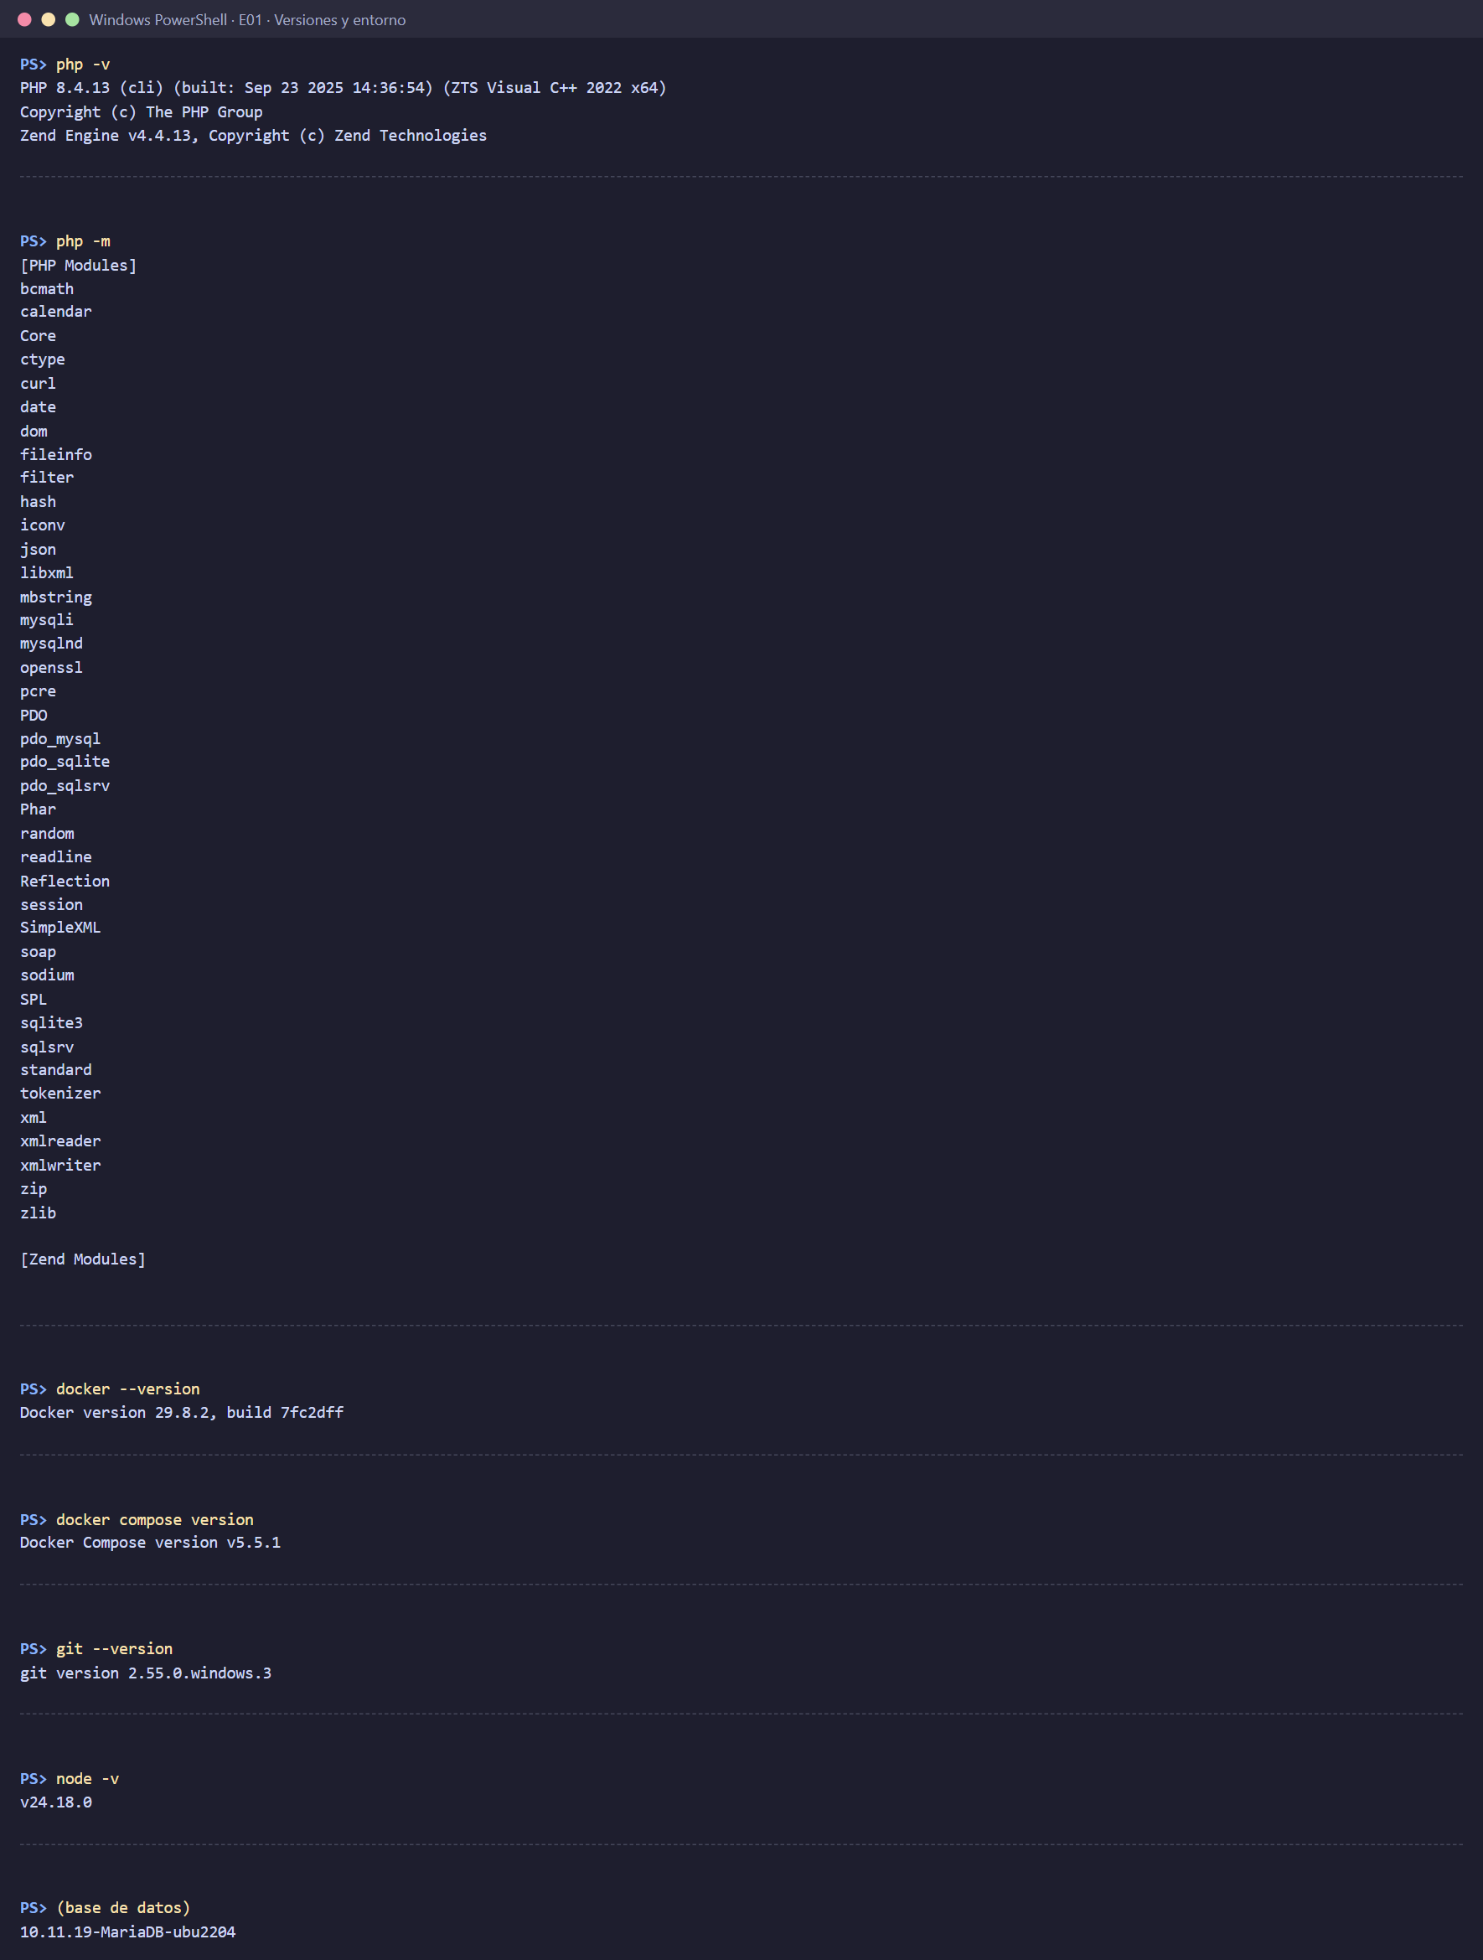
Nota. Salida real de php -v, php -m, docker y git.

Implementación del Laboratorio 12

Catálogo JSON y XML
La función prenda_publica() define una sola representación para JSON, XML y SOAP: código, nombre, categoría, precio como texto, moneda, unidades libres, tallas y la socia que confeccionó la prenda. No incluye el CI ni el teléfono de las socias. catalogo_json() agrega la fecha de generación en ISO 8601 con el huso de Bolivia (−04:00) y catalogo_xml() usa XMLWriter, que escapa el texto por sí mismo (Figura 3).
Figura 2
Catálogo JSON con fecha ISO 8601 y precios como texto (E02)
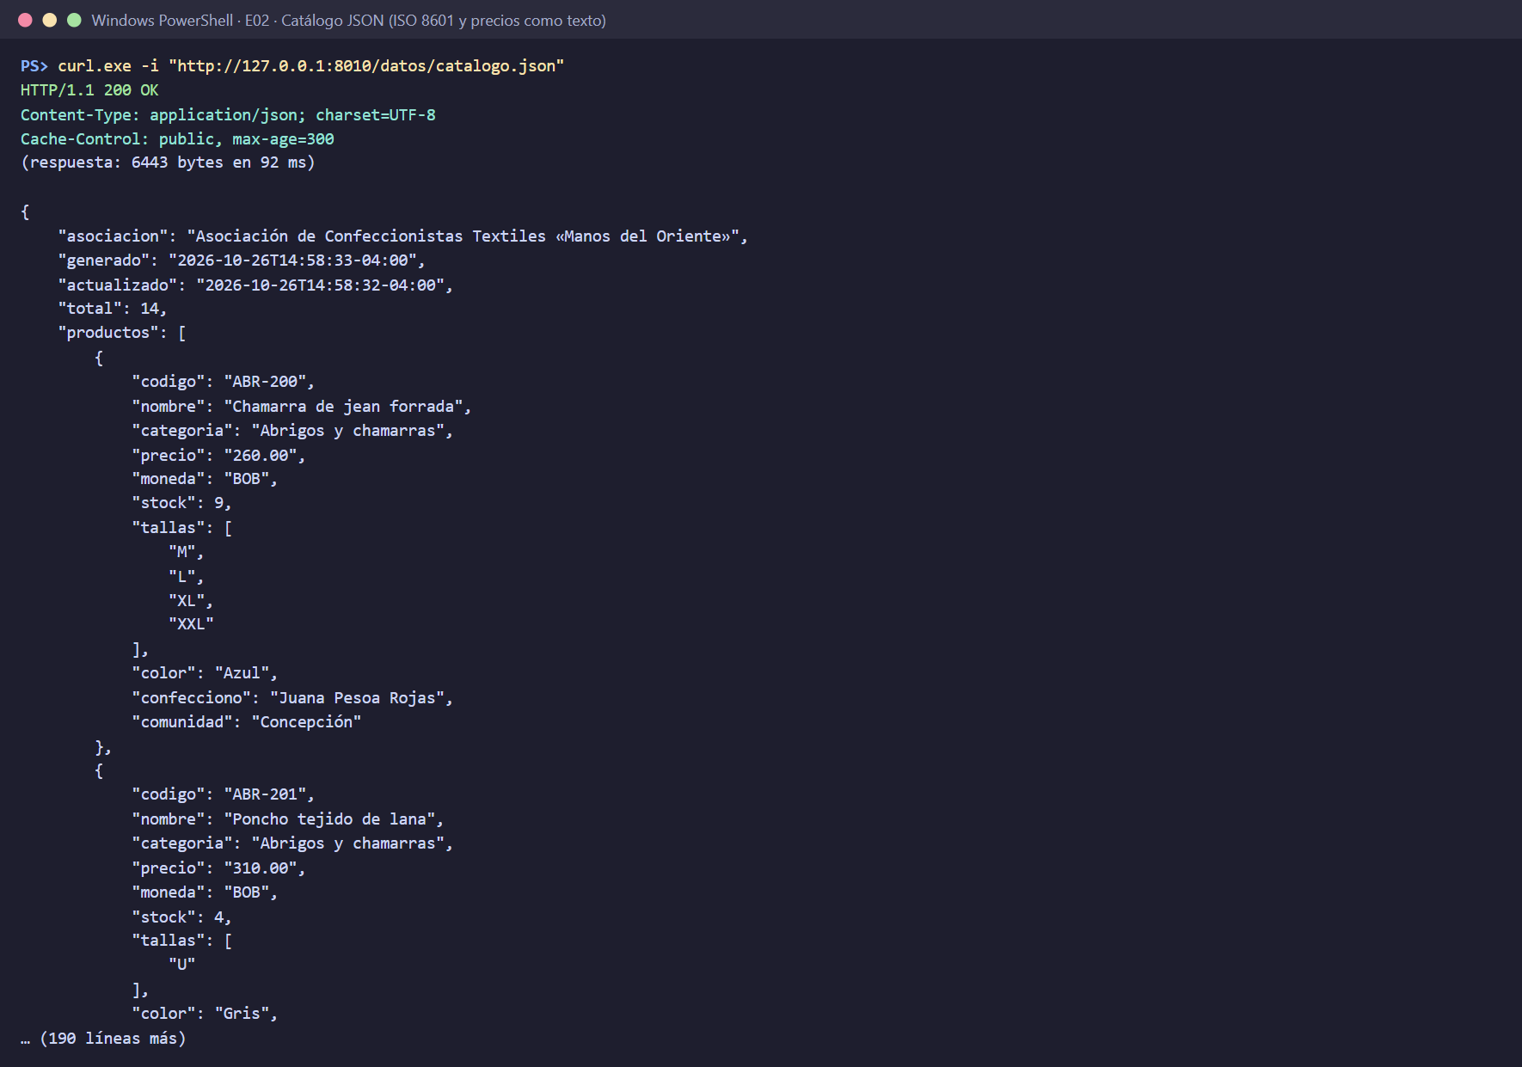
Figura 3
Catálogo XML: «Bolso & cartera <tejida>» escapado por XMLWriter (E03)
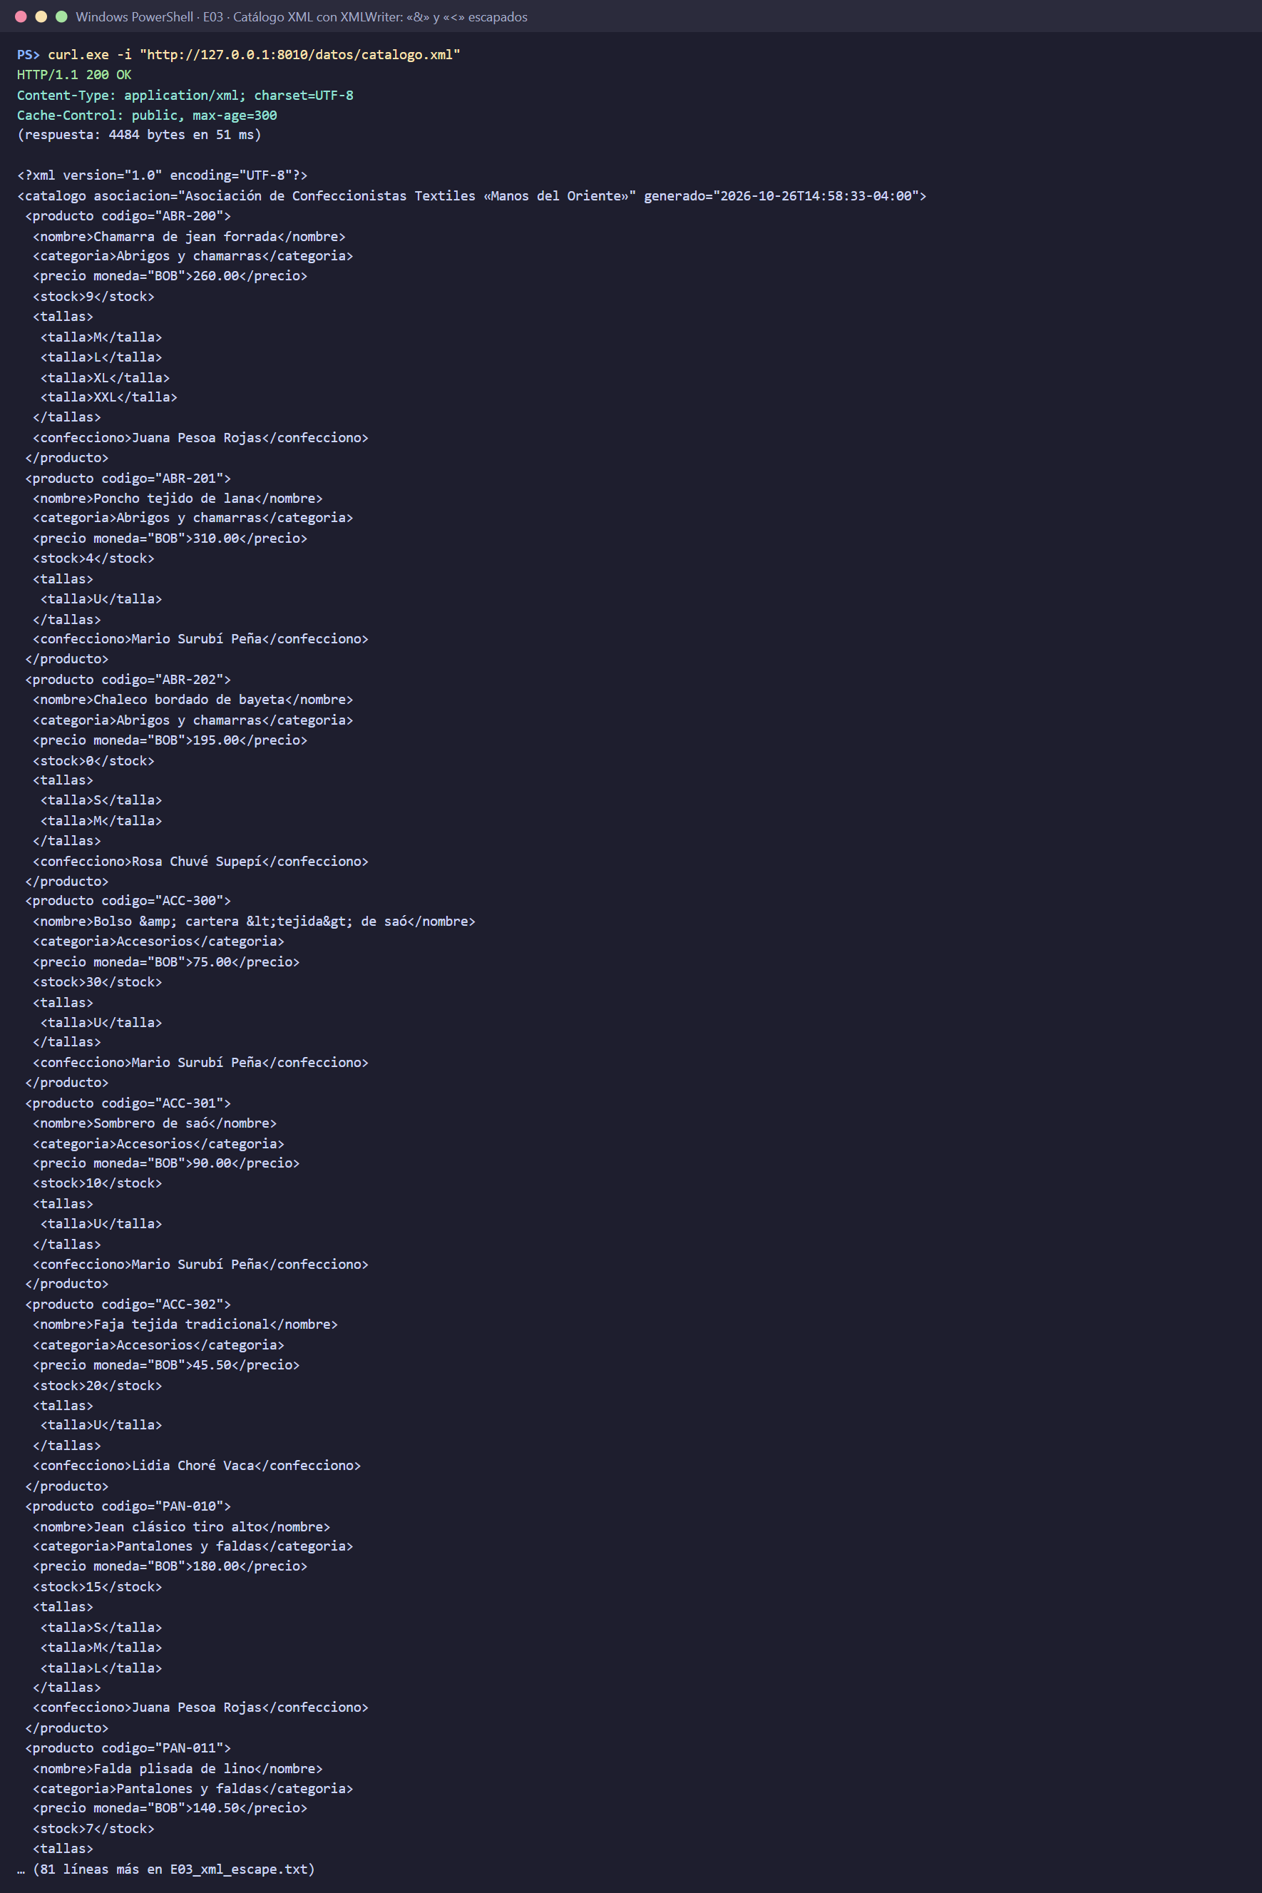

Validación de pedidos con XSD y JSON
Las tiendas compradoras envían pedidos en XML o JSON. El XML se carga con LIBXML_NONET (el analizador nunca sale a la red) y sin expandir entidades, y se valida con schemaValidate() contra bd/esquemas/pedido.xsd. El JSON se valida en código: «cantidad» debe ser un entero de 1 a 1000 («"2"» se rechaza aunque parezca un número), la fecha debe existir y los códigos deben cumplir el patrón AAA-999. Si el pedido es válido se registra con reserva de stock (módulo 2 del trabajo final).
Tabla 2
Pedidos de prueba y por qué se rechaza cada dato
Pedido | Dato | Resultado | Motivo
pedido-boutique.xml | BC-2026-0412 · 4 POL-001, 6 ACC-300 | Válido | Cumple el XSD
pedido-invalido.xml | fecha 2026-02-30 | Rechazado | No es un xs:date válido
pedido-invalido.xml | codigo="pol1" | Rechazado | No cumple el patrón [A-Z]{3}-[A-Z0-9]{2,5}
pedido-invalido.xml | cantidad="-3" | Rechazado | No es xs:positiveInteger
pedido-hotel.json | HM-889 · 1 ABR-201, 3 ACC-301 | Válido | Tipos y rangos correctos
pedido-invalido.json | "fecha": "24/10/2026" | Rechazado | Formato AAAA-MM-DD
pedido-invalido.json | "cantidad": "2" y -1 | Rechazado | Debe ser entero entre 1 y 1000

Figura 4
Validación de pedidos correctos e incorrectos (E04)
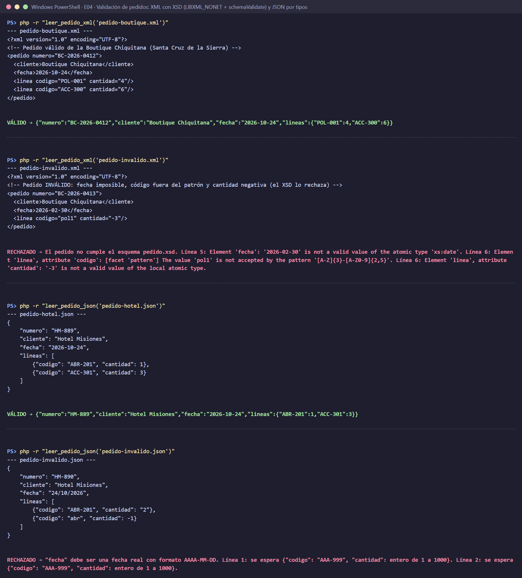

RSS y comparación SOAP/REST
Figura 5
Canal RSS 2.0 con guid y pubDate (E05)
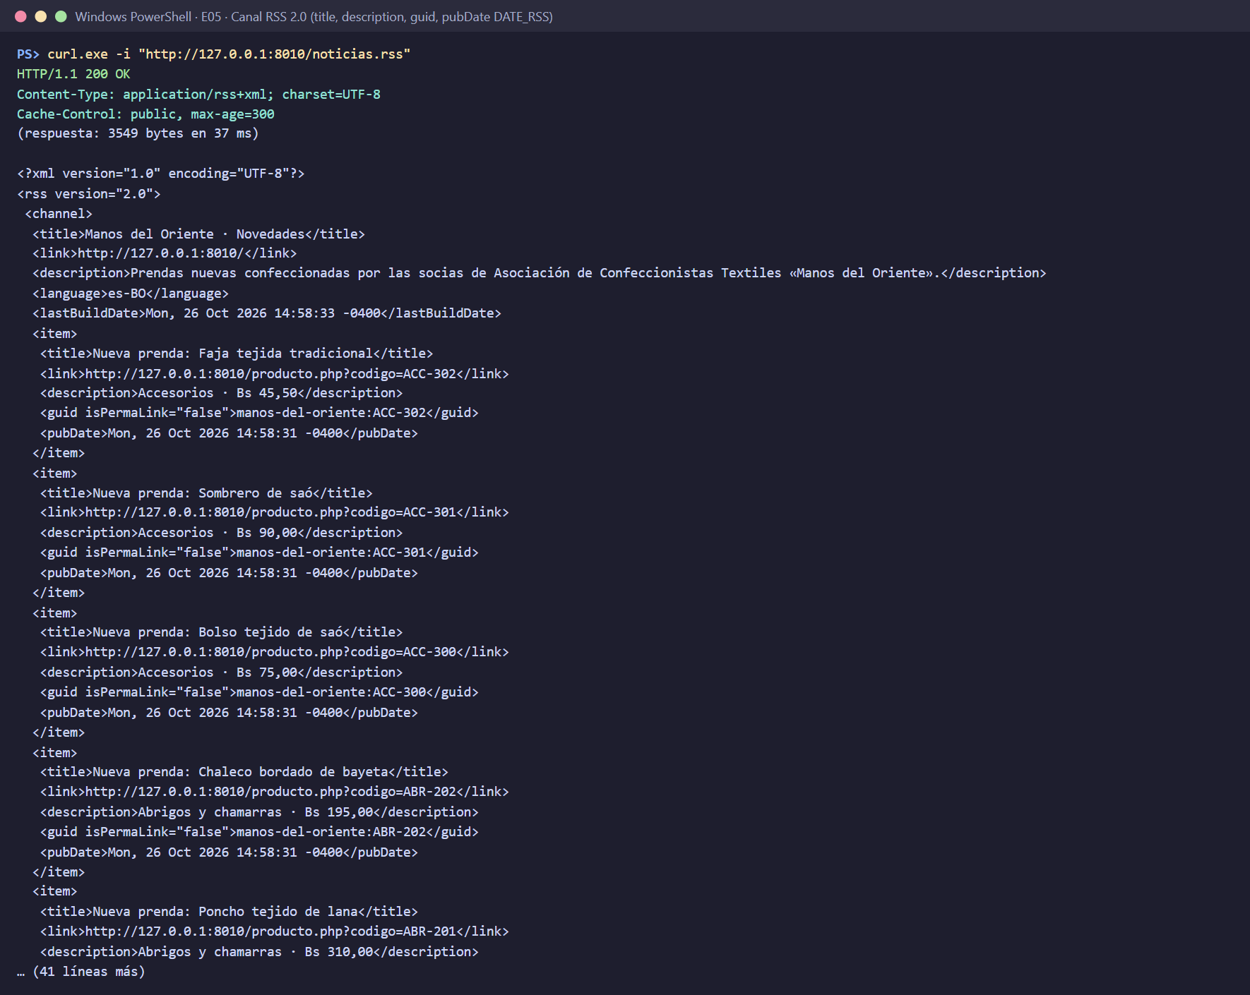
El script herramientas/soap_cliente.php consulta la prenda POL-001 por SOAP y por REST en el mismo equipo. Ambos devuelven los mismos datos; la diferencia está en el formato (Tabla 3).
Tabla 3
Comparación SOAP y REST medida en este equipo (26/10/2026)
Estilo | Método y URL | Formato | Petición | Respuesta | Tiempo
SOAP | POST /soap.php · precio("POL-001") | XML (sobre SOAP 1.1) | 507 B | 1.745 B | 51 ms
REST | GET /datos/productos/POL-001 | JSON | — | 253 B | 38 ms
Nota. Medición propia con PHP 8.4 y el servidor integrado; los tiempos varían entre ejecuciones.
Figura 6
SOAP frente a REST y consumo de un servicio público con cURL (E06)
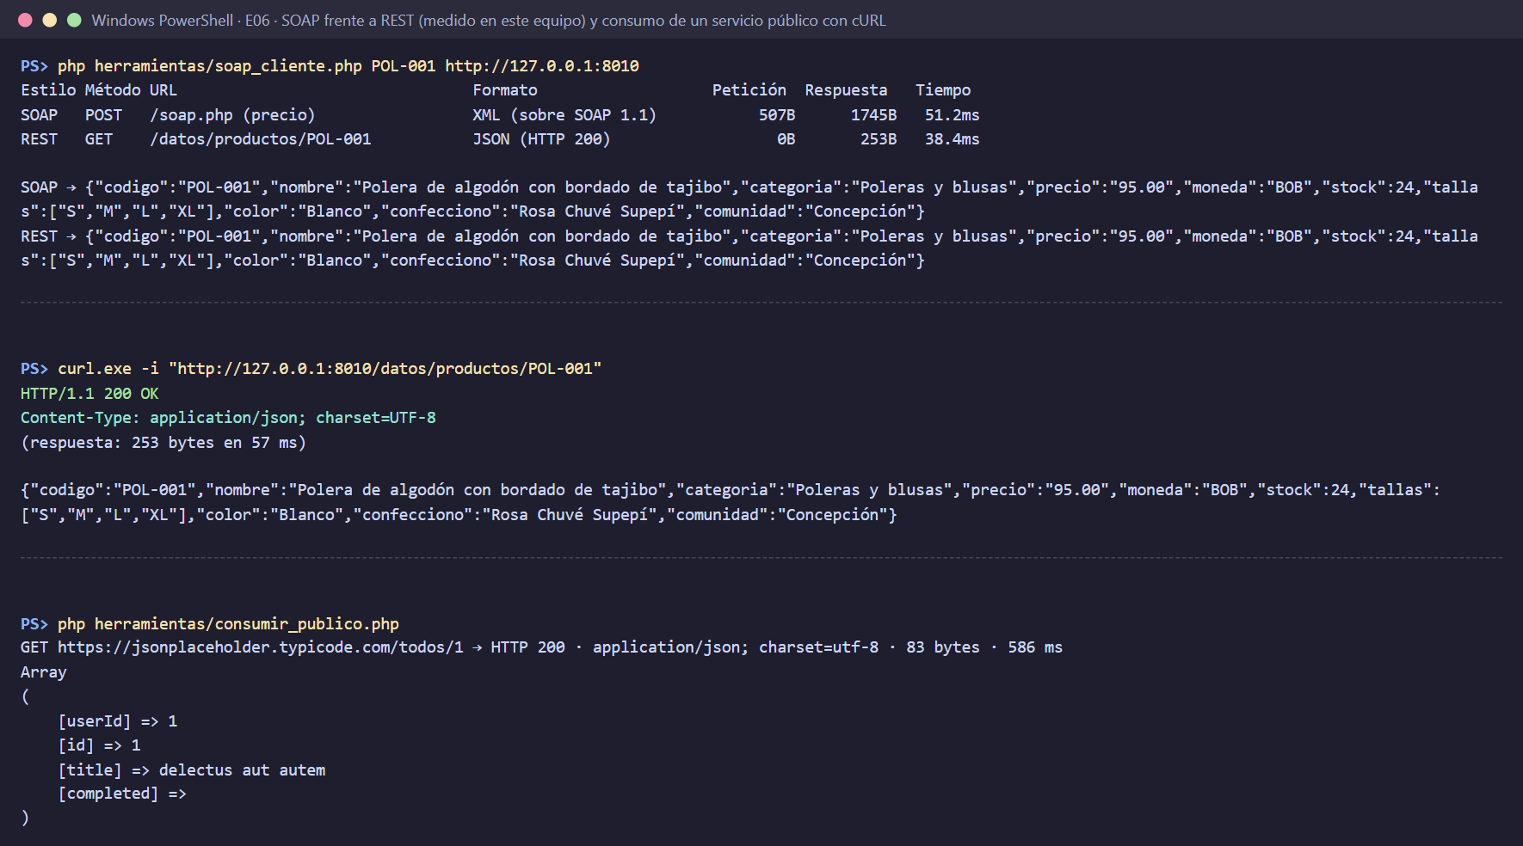

Implementación del Laboratorio 13
src/Api.php atiende todo lo que llega a /api/v1: aplica CORS, responde OPTIONS, autentica el token, busca la ruta en una lista ordenada (la ruta fija /productos/sugerencias va antes de /productos/{codigo}) y convierte cualquier error en problem+json. Las escrituras reutilizan validar_producto(), la misma validación del formulario web.
Tabla 4
Contrato de la API /api/v1
Método | Ruta | Autenticación | Resultado
GET | /productos | Pública | 200 datos, meta y enlaces · 422
GET | /productos/sugerencias?q= | Pública | 200 · 422
GET | /productos/{codigo} | Pública | 200 con ETag · 304 · 404
POST | /productos | Bearer (admin, operador) | 201 + Location · 400 · 401 · 403 · 409 · 415 · 422
PUT | /productos/{codigo} | Bearer (admin, operador) | 200 · 404 · 422
DELETE | /productos/{codigo} | Bearer (solo admin) | 204 · 403 · 409
OPTIONS | /productos | — | 204 preflight CORS
GET | /socios/{id}/liquidacion | Bearer (la socia, solo la suya) | 200 · 403
GET, POST | /pedidos | Bearer (admin, operador) | 200 · 201 con reserva
GET | /openapi.yaml | Pública | Contrato OpenAPI 3.1
Nota. Fichas completas por endpoint en docs/actividad-04/endpoints.md.

Tokens y seguridad
Los tokens tienen la forma mdo_ + 40 hexadecimales. Se emiten en /tokens.php (solo administración), se muestran una única vez y en la base se guarda solo su hash SHA-256; cada token actúa con el rol de su dueño y puede revocarse. La API no usa cookies, por eso no necesita token CSRF. Ningún token aparece en el repositorio ni en las evidencias.
Figura 7
Lista paginada con datos, meta y enlaces (E07)
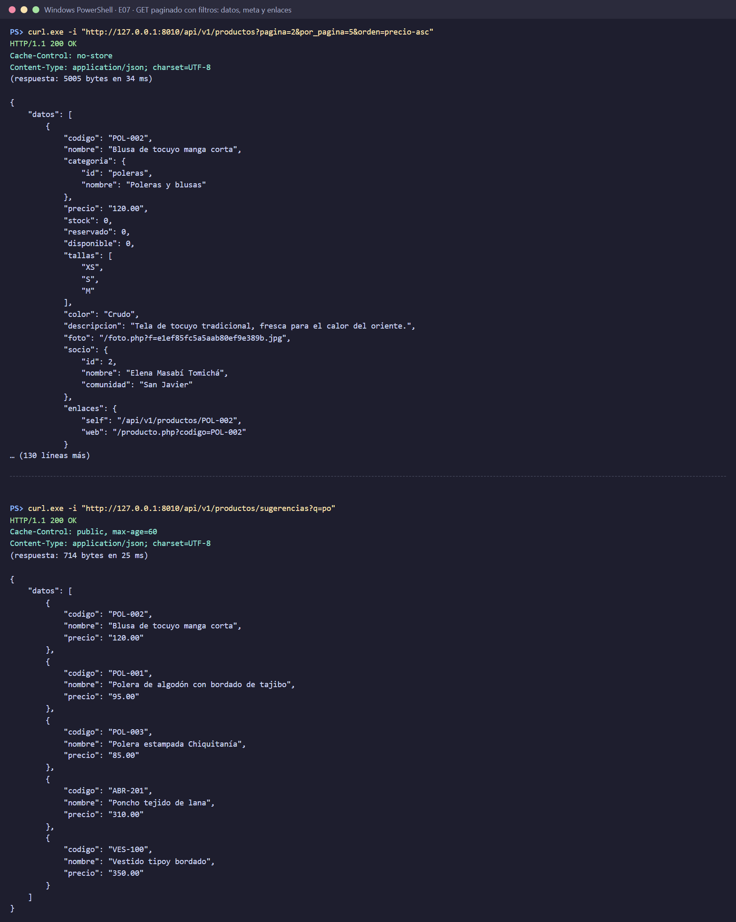
Figura 8
Creación con token: 201 Created y Location (E08)
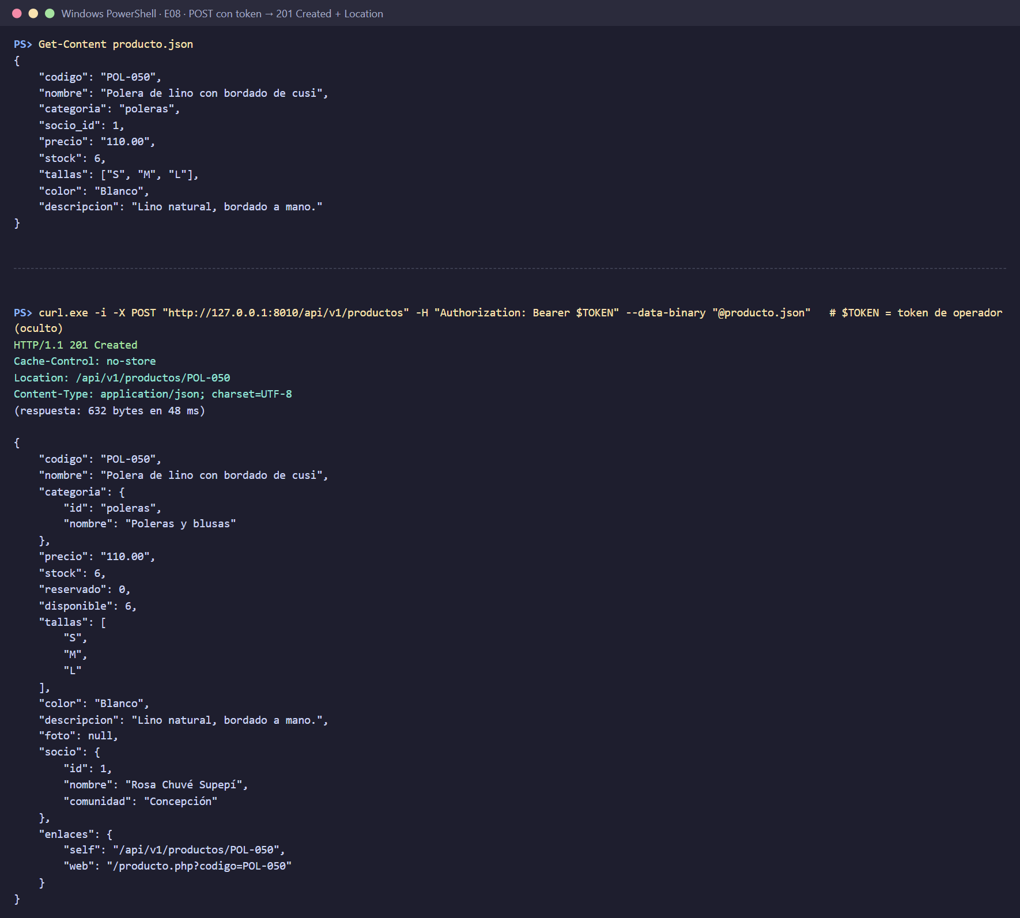
Figura 9
Reemplazo con PUT: 200 (E09)
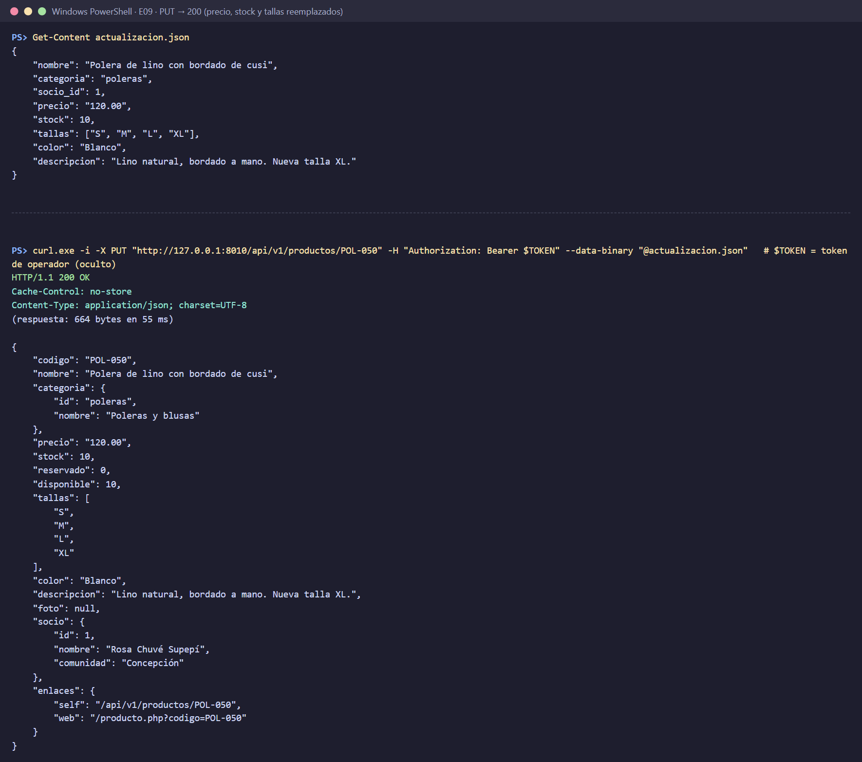
Figura 10
DELETE: 403 para el operador, 204 para administración y 404 después (E10)
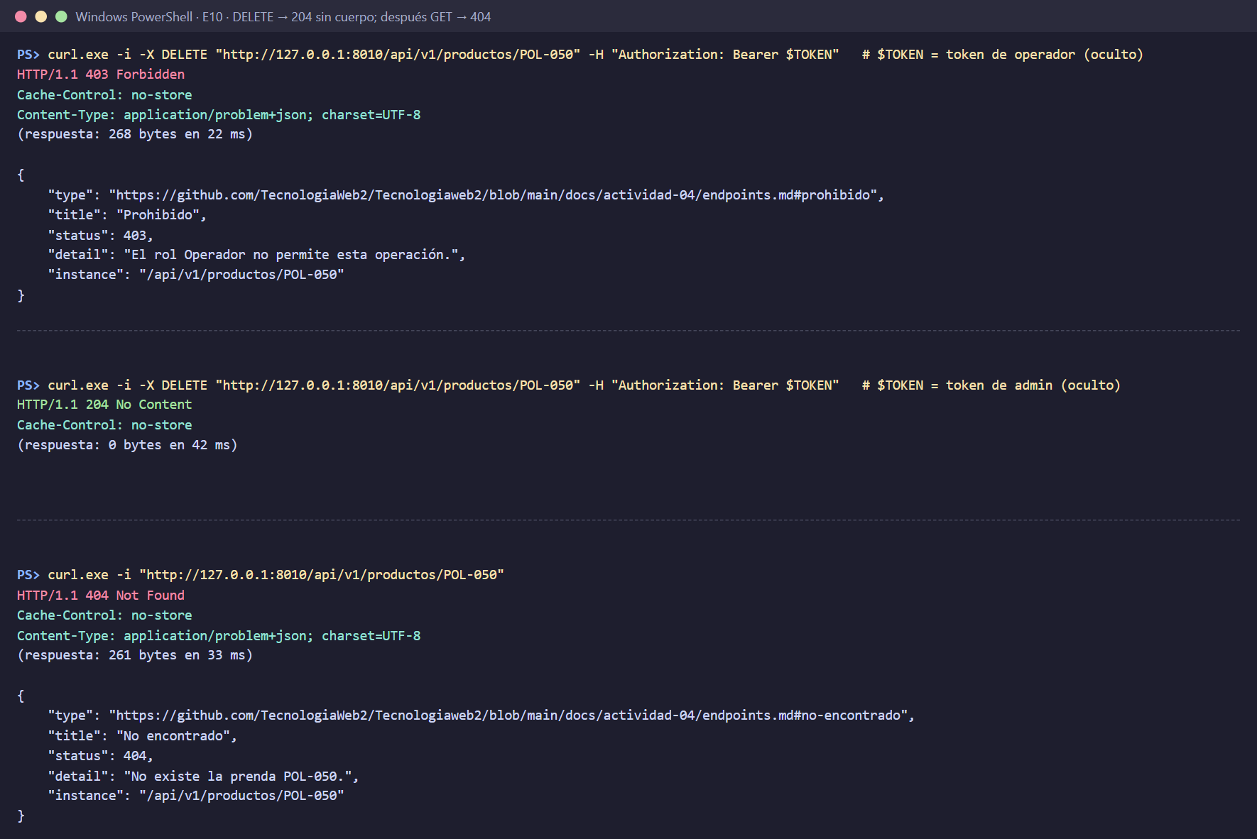
Figura 11
Errores en problem+json: 401, 401, 403, 400, 415, 422, 422, 405, 409 y 404 (E11)
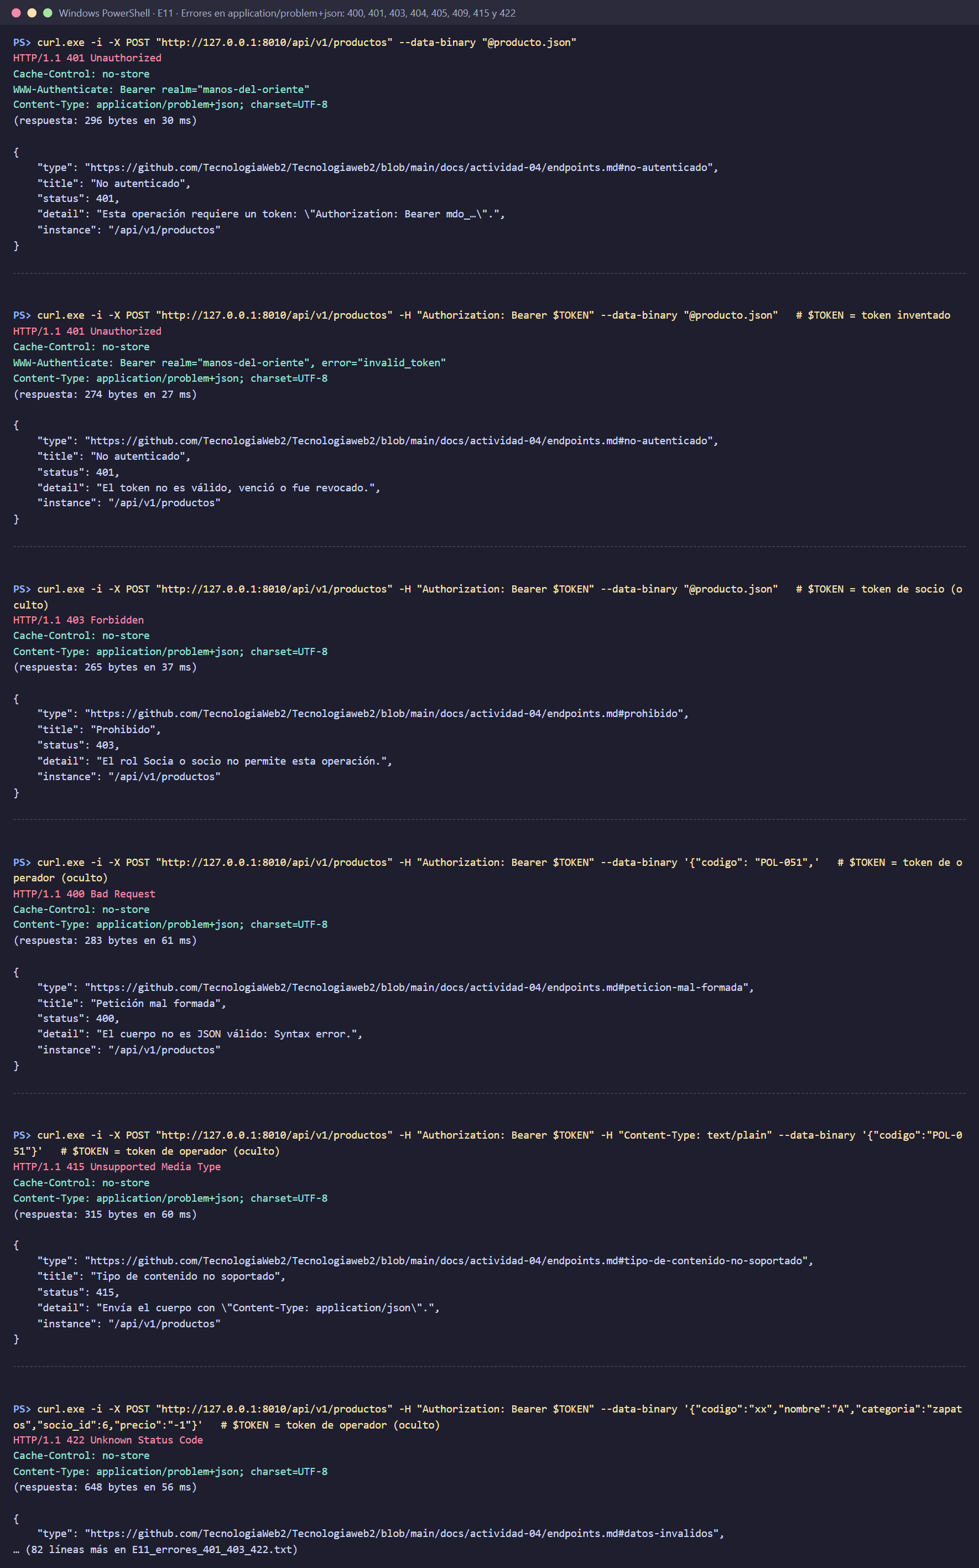
Figura 12
ETag y 304, OPTIONS con CORS, OpenAPI 3.1 y tokens guardados como SHA-256 (E12)
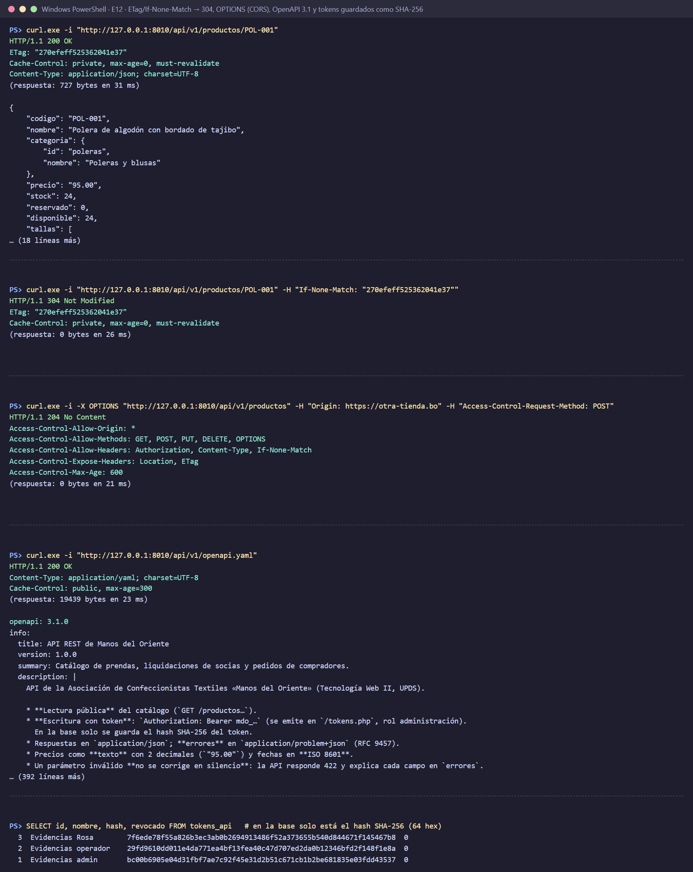
Figura 13
Pantalla de tokens de la API (E12)
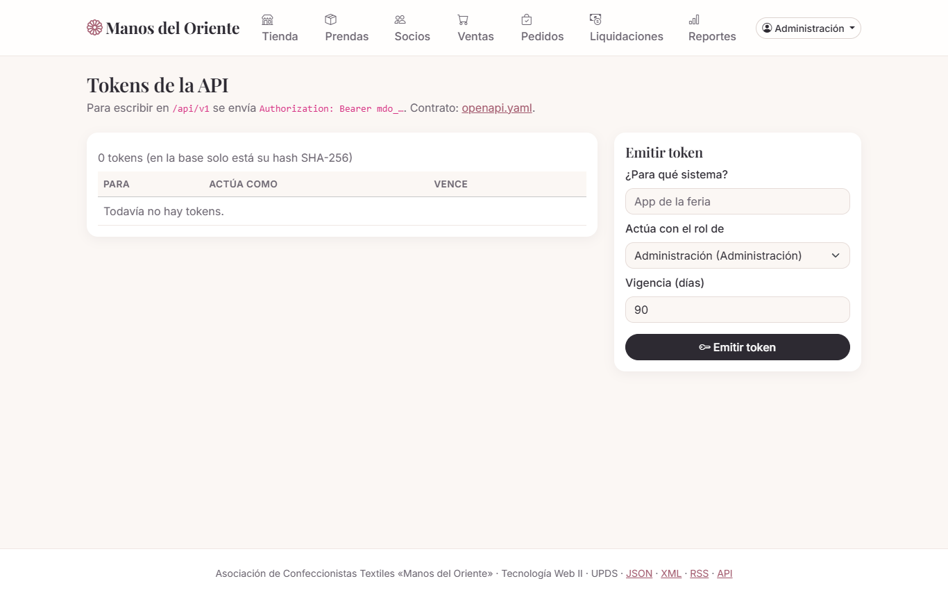

Implementación del Laboratorio 14
La vitrina conserva su versión dibujada en el servidor (funciona sin JavaScript) y, encima, public/js/catalogo.js la actualiza con la API. api.js centraliza fetch: revisa response.ok, lee el problem+json, distingue un fallo de red de una cancelación (AbortError) y muestra el aviso en un contenedor role="alert". Cada carga cancela la anterior y la búsqueda espera 250 ms sin escribir antes de pedir. Los datos se dibujan con createElement, textContent y replaceChildren; también app.js, que antes usaba innerHTML para los modales, ahora analiza el HTML propio con DOMParser.
Figura 14
Grilla actualizada con fetch al filtrar por categoría (E13)
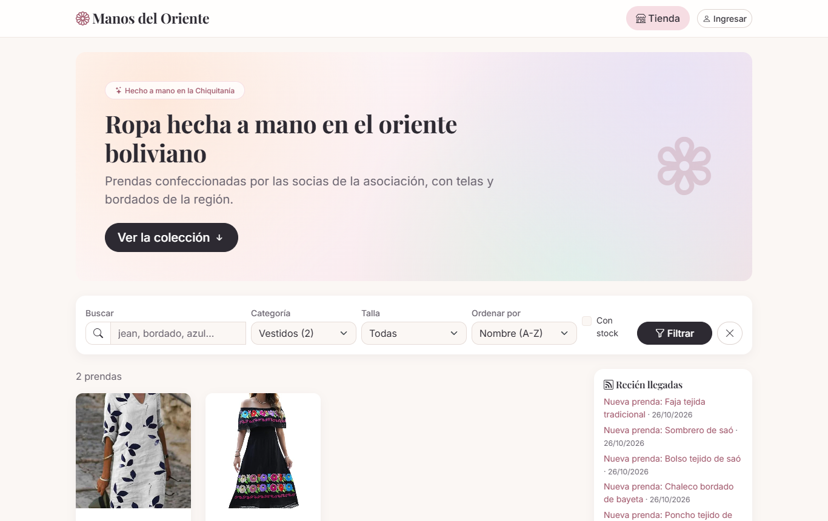
Figura 15
Orden por precio y paginación sin recargar la página (E14)
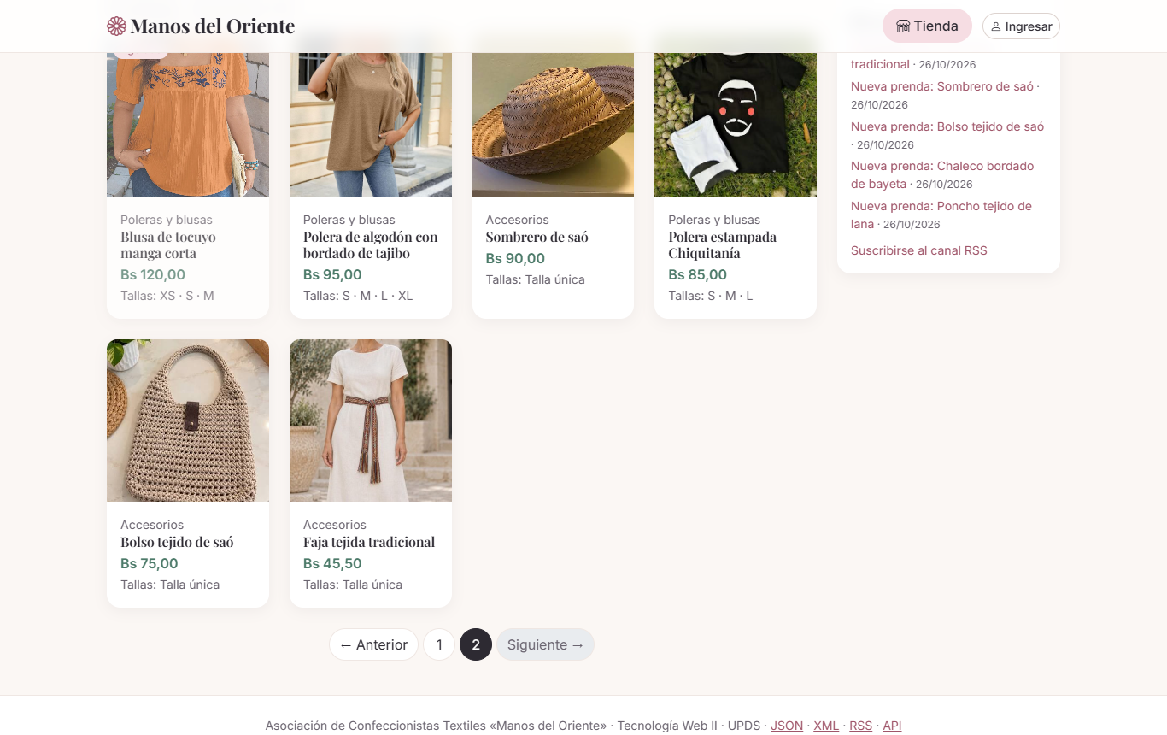
Figura 16
Autocompletar con role=combobox, listbox y opción activa (E15)

Figura 17
Con red lenta, las búsquedas «bo» y «bord» se cancelan y gana «jean» (E16)
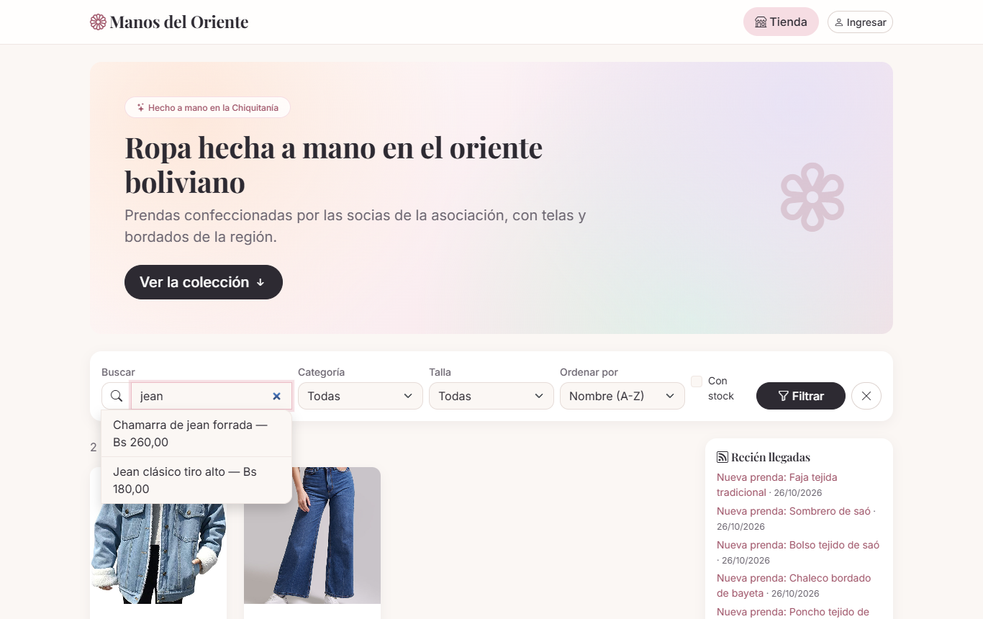
Nota. La prueba automática midió 3 peticiones canceladas.
Figura 18
Validación en vivo: POL-001 ya existe (200) (E17)
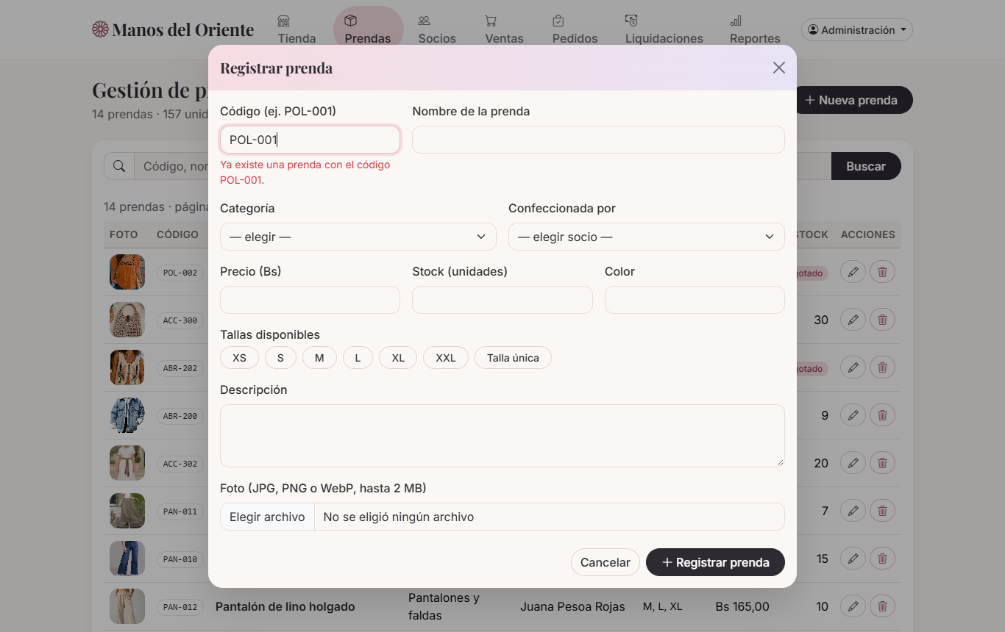
Figura 19
Validación en vivo: POL-999 está disponible (404) (E17)
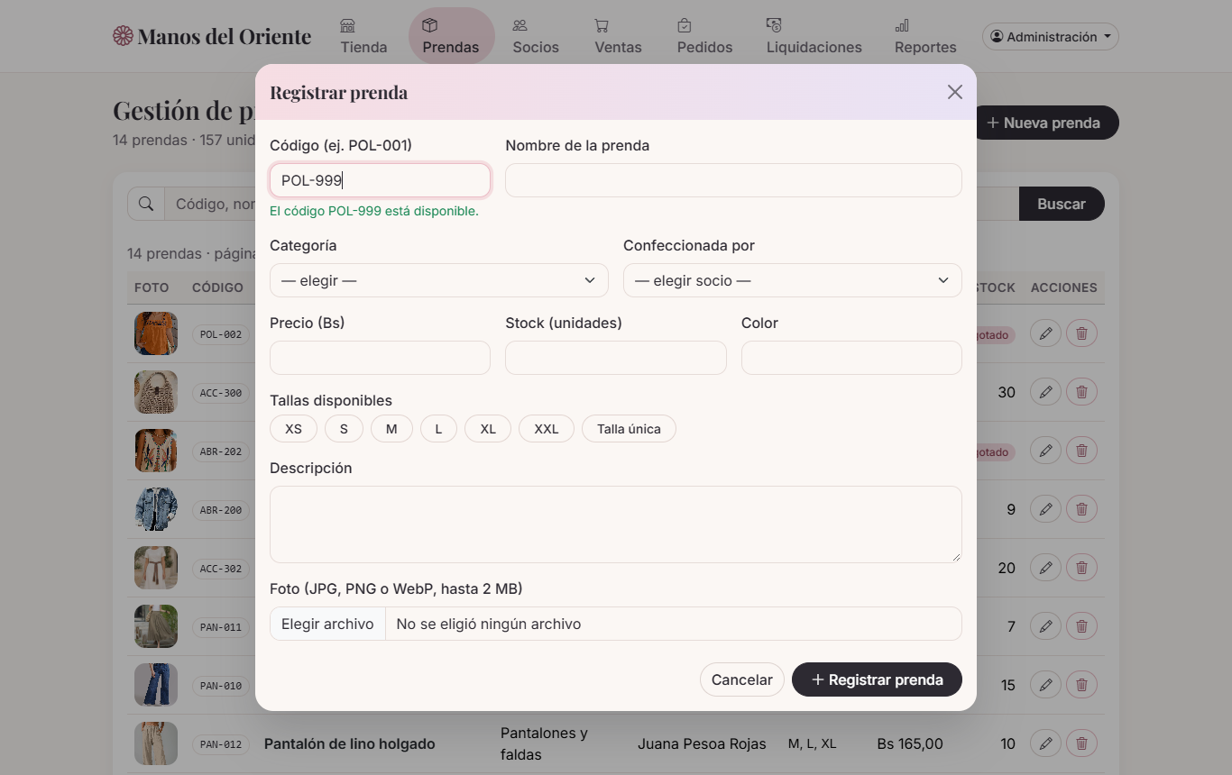
Figura 20
Cinco novedades del RSS leídas con DOMParser (E18)


Pruebas y evidencias
Tabla 5
Matriz de evidencias
Código | Evidencia | Estado | Figura o archivo
E01 | Versiones y entorno | ✔ | Figura 1
E02 | Catálogo JSON | ✔ | Figura 2
E03 | XML y escape | ✔ | Figura 3
E04 | Validación XSD/JSON | ✔ | Figura 4
E05 | RSS | ✔ | Figura 5
E06 | SOAP/REST y cURL | ✔ | Figura 6
E07 | GET paginado | ✔ | Figura 7
E08 | POST 201 | ✔ | Figura 8
E09 | PUT 200 | ✔ | Figura 9
E10 | DELETE 204 | ✔ | Figura 10
E11 | Errores 401/403/422 | ✔ | Figura 11
E12 | OpenAPI/ETag/CORS | ✔ | Figuras 12 y 13
E13 | Grilla AJAX | ✔ | Figura 14
E14 | Paginación y orden | ✔ | Figura 15
E15 | Autocompletar accesible | ✔ | Figura 16
E16 | Cancelaciones | ✔ | Figura 17
E17 | Validación en vivo | ✔ | Figuras 18 y 19
E18 | RSS en interfaz | ✔ | Figura 20
E19 | Verificadores finales | ✔ | Figuras 21 y 22
E20 | GitHub e informe | ✔ | https://github.com/TecnologiaWeb2/Tecnologiaweb2

php verificar.php ejecuta 136 comprobaciones: 59 de la actividad 2 (las 57 originales y 2 nuevas), 27 de la actividad 3, 9 del laboratorio 12, 15 del 13, 7 del 14 y 19 de los módulos del trabajo final y de la seguridad del código. Pasaron todas en MariaDB 10.11 y en MySQL 8.4. Un segundo script controla Edge y comprueba 12 comportamientos de la interfaz.
Figura 21
php verificar.php: 136 de 136 (E19)
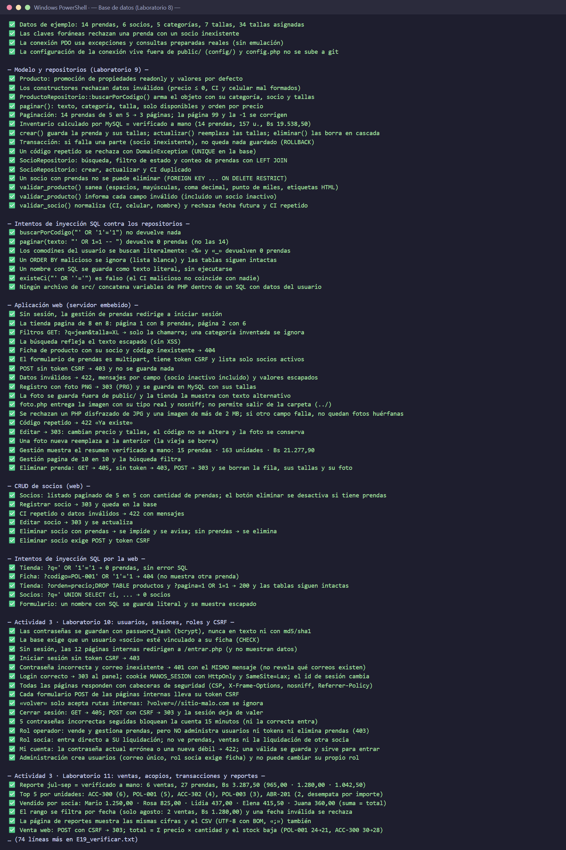
Figura 22
Pruebas en el navegador: 12 de 12 (E19)
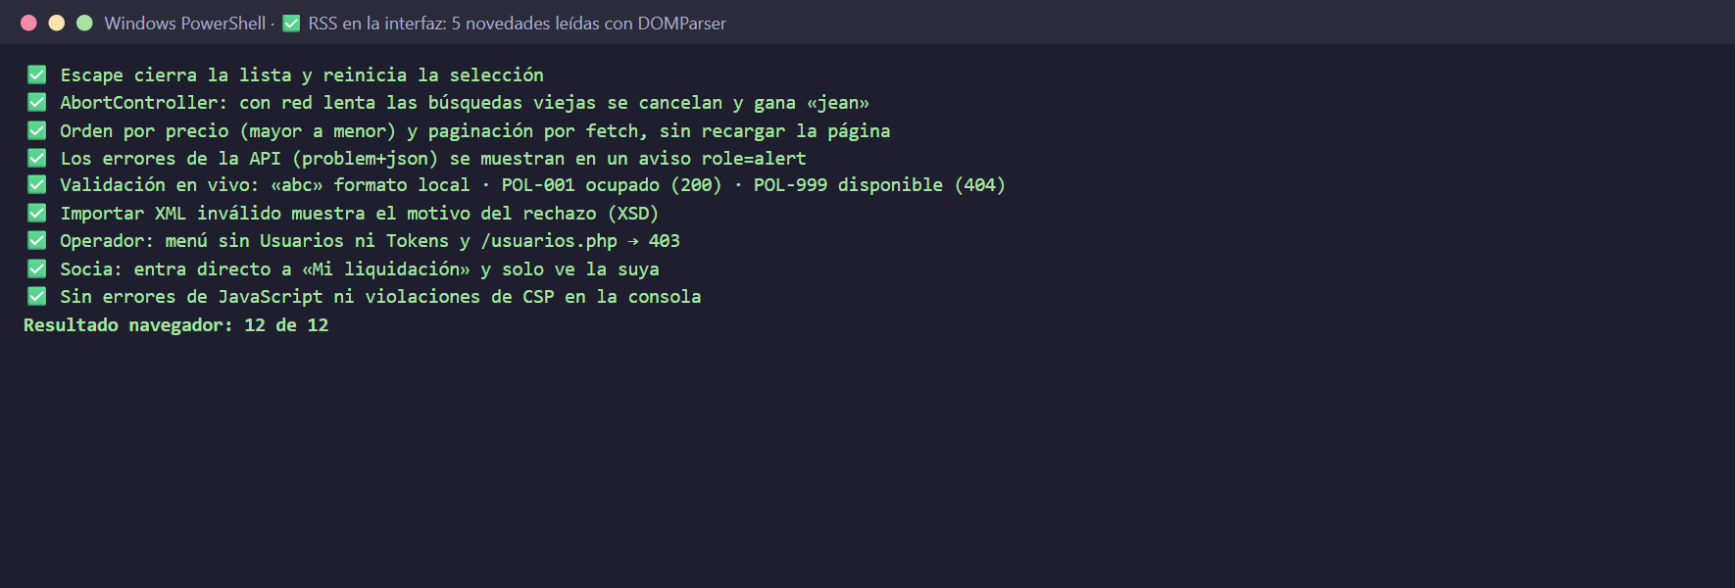

Bitácora de IA
Tabla 6
Resumen de la bitácora de IA de la actividad
Fecha · Lab | Pedido | Propuesta de la IA | Decisión propia | Prueba
26/10 · 12 | Generar XML seguro | XMLWriter en lugar de concatenar; LIBXML_NONET para leer | Aceptado; se agregó la prueba de XXE | Escape &amp; y XXE
26/10 · 12 | Pedidos JSON | Validar tipos con is_int | Aceptado: «"2"» se rechaza | pedido-invalido.json
26/10 · 13 | Manejar errores HTTP | problem+json para todo, con «errores» en 422 | Ajustado: 409 para código repetido | E11
26/10 · 13 | Reporte con fechas | Repetía :desde en una consulta | Corregido: con preparadas reales no se puede | Lectura del código
26/10 · 14 | Evitar carreras de fetch | AbortController + debounce | Aceptado; app.js sin innerHTML | E16 (3 canceladas)
26/10 · 14 | Revisión visual | Capturas con Edge | Las fotos estaban cruzadas: se reasignaron por hash MD5 | E13–E15
Nota. Detalle completo y reflexiones de cada integrante en docs/BITACORA_IA.md.

Resultados y discusión
Se cumplieron los tres laboratorios dentro del sistema propio, no solo en las carpetas del docente. La medición de la Tabla 3 confirma lo esperado: el sobre SOAP hace que la misma prenda pese casi siete veces más que en JSON, y REST se prueba con un navegador o curl; SOAP conserva la ventaja de un contrato formal cuando se publica un WSDL, que aquí no se usó. ETag reduce el tráfico de las consultas repetidas: la segunda petición de la Figura 12 no tiene cuerpo.
Las pruebas encontraron errores que una revisión a ojo no había visto: una consulta que repetía un parámetro nombrado (no se admite con consultas preparadas reales), un identificador HTML duplicado y fotos de demostración asignadas a la prenda equivocada. También mostraron un límite del hosting gratuito elegido para publicar: InfinityFree pide un desafío JavaScript a cada visitante, de modo que la API se consume sin problemas desde el navegador, pero un cliente como curl necesita la cookie de ese desafío.
Una decisión de diseño fue mantener la vitrina dibujada en el servidor y mejorarla con fetch, en lugar de una página vacía que dependa del JavaScript: los buscadores y quien tenga JavaScript desactivado siguen viendo el catálogo.

Conclusiones
• El catálogo se puede consumir en JSON, XML, RSS, SOAP y REST con una sola representación de los datos, sin exponer datos personales.
• Validar antes de usar (XSD para XML, tipos para JSON) evita que un pedido mal formado llegue a la base.
• La API cumple el contrato de la guía: códigos HTTP correctos, problem+json, tokens con hash, ETag, CORS y OpenAPI 3.1.
• fetch exige revisar response.ok y cancelar peticiones viejas; con AbortController la última búsqueda siempre prevalece.
• Las pruebas automáticas (136 + 12) y las evidencias generadas con peticiones reales hacen que los resultados sean verificables.

Referencias
Bray, T. (Ed.). (2017). The JavaScript Object Notation (JSON) data interchange format (RFC 8259). Internet Engineering Task Force. https://doi.org/10.17487/RFC8259
Fielding, R. T. (2000). Architectural styles and the design of network-based software architectures [Tesis doctoral, University of California, Irvine]. https://ics.uci.edu/~fielding/pubs/dissertation/top.htm
Fielding, R., Nottingham, M., & Reschke, J. (Eds.). (2022). HTTP semantics (RFC 9110). Internet Engineering Task Force. https://doi.org/10.17487/RFC9110
International Organization for Standardization. (2019). Date and time — Representations for information interchange — Part 1: Basic rules (ISO 8601-1:2019).
Jones, M., & Hardt, D. (2012). The OAuth 2.0 authorization framework: Bearer token usage (RFC 6750). Internet Engineering Task Force. https://doi.org/10.17487/RFC6750
MDN Web Docs. (s. f.-a). AbortController. Mozilla. https://developer.mozilla.org/en-US/docs/Web/API/AbortController
MDN Web Docs. (s. f.-b). Uso de Fetch. Mozilla. https://developer.mozilla.org/es/docs/Web/API/Fetch_API/Using_Fetch
Nottingham, M., Wilde, E., & Dalal, S. (2023). Problem details for HTTP APIs (RFC 9457). Internet Engineering Task Force. https://doi.org/10.17487/RFC9457
OpenAPI Initiative. (2021). OpenAPI Specification v3.1.0. https://spec.openapis.org/oas/v3.1.0
OWASP Foundation. (s. f.). XML External Entity prevention cheat sheet. https://cheatsheetseries.owasp.org/cheatsheets/XML_External_Entity_Prevention_Cheat_Sheet.html
Requena Llorentty, J. N. (2026). Guía integral del estudiante: Actividad 4, Tecnología Web II [Material de clase]. Universidad Privada Domingo Savio.
RSS Advisory Board. (2009). RSS 2.0 specification. https://www.rssboard.org/rss-specification
The PHP Group. (s. f.). XMLWriter. Manual de PHP. https://www.php.net/manual/es/book.xmlwriter.php
W3C Web Accessibility Initiative. (s. f.). Combobox pattern. ARIA Authoring Practices Guide. https://www.w3.org/WAI/ARIA/apg/patterns/combobox/
World Wide Web Consortium. (2007). SOAP version 1.2 part 1: Messaging framework (2.ª ed.). https://www.w3.org/TR/soap12-part1/
World Wide Web Consortium. (2008). Extensible Markup Language (XML) 1.0 (5.ª ed.). https://www.w3.org/TR/xml/
World Wide Web Consortium. (2012). W3C XML Schema Definition Language (XSD) 1.1 part 1: Structures. https://www.w3.org/TR/xmlschema11-1/

Anexos

Anexo A. Repositorio y archivos de la actividad
Tabla 7
Ubicación de los entregables en el repositorio
Recurso | Ubicación
Repositorio | https://github.com/TecnologiaWeb2/Tecnologiaweb2
Documentación de endpoints | docs/actividad-04/endpoints.md
Contrato OpenAPI 3.1 | docs/openapi.yaml
Evidencias E01–E20 | docs/actividad-04/evidencias/
Laboratorios 12, 13 y 14 | laboratorios/lab12 … lab14
Pruebas | verificar.php y pruebas/actividad4.php
Bitácora de IA | docs/BITACORA_IA.md

Anexo B. Cómo reproducir los resultados
php bd/instalar.php
php -S 127.0.0.1:8000 -t public public/enrutador.php
php verificar.php # 136 de 136
php herramientas/evidencias_api.php http://127.0.0.1:8000
php herramientas/soap_cliente.php POL-001
php herramientas/consumir_publico.php

